FORSLAG TIL ENDRINGER I KARTET:

Forslag til endringer i kartet til kommuneplanens arealdel (2021-2033)

  - Det er uteglemt “ring” rundt noen boliger i LNF-områder. Det foreslås at det settes ring rundt boligen på disse eiendommene:
    - Sette LNF-B på gbnr. 2035/2 (Bommestadåsen 124)
    - Sette LNF-B på gbnr. 2065/7
    - Sette LNF-B på gbnr. 4002/48
    - Sette LNF-B på gbnr. 4030/11
    - Sette LNF-B på gbnr. 4105/8

  - Ved en feil er boligen på eiendommen gbnr. 1104/23 (Fjellvikveien 29) merket som hytte (LNF-F). Det foreslås at dette endres til LNF-B.

  - Det foreslås å ta ut hensynssone for sikring av hovedvannledning av sikkerhetsmessige grunner, ledningen blir sårbar når den ligger i kartet. Den tilhørende bestemmelsen i kommuneplanens arealdel § 8-1 pkt. 4 tar samtifig ut. Hensynssonen blir ikke illustrert i saken av samme grunn som gjør at den bør fjernes.

  - I kommuneplanens arealdel (2021-2033) ble veien inne på Tveteneåsen tegnet inn feil, slik:

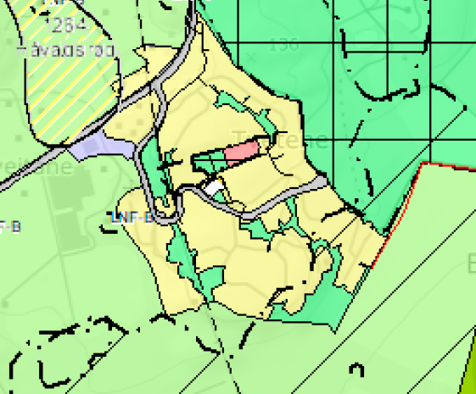

Det foreslås at kartet endres slik at ikke kommuneplankartet er i konflikt med reguleringsplanen. Kartet foreslås endret slik:
